 | 3ème-PC Thème 1 : La masse volumique (T1-2)  TP 2 : La masse volumique

Objectif Comprendre ce qu'est la masse volumique d'un objet et savoir la calculer. Faire des mesures de masses et de volumes.

Capacités D1– Utiliser le calcul : pratiquer le calcul numérique et le calcul littéral. – Manipuler les unités : exprimer des résultats avec une unité adéquate. D4 – Proposer un protocole expérimental. – Suivre un protocole expérimental en respectant les règles de sécurité. – Interpréter, tirer des conclusions des résultats expérimentaux.

Contexte et objectif du TP

Quelle est la relation entre la masse d’un corps et le volume qu’il occupe ?

Partie 1 : Qu’est-ce que la masse volumique ?
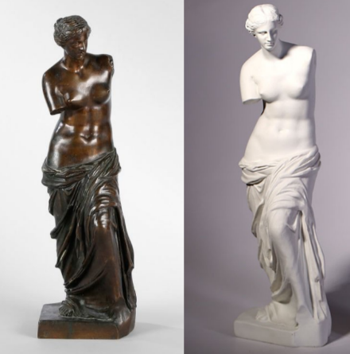
Les deux statues antiques ci-contre ont la même forme et occupent le même espace, mais elles ne sont pas constituées du même matériau : l’une est en marbre et l’autre en bronze.
- Quel est le point commun entre ces deux statues ?
La masse La couleur Le volume La température

- Quelle grandeur physique permettrait de les distinguer ?
La masse La couleur Le volume La température

- Ces deux statues ne sont pas constituées de matériaux identiques : pour un même volume $V$, ces deux matériaux n’ont pas la même masse $m$. Pour différencier ces matériaux, on utilise une grandeur qui s’appelle la « masse volumique ». La masse volumique d’un corps solide, liquide ou gazeux correspond à la masse de ce corps par unité de volume. On la note avec la lettre grecque $ρ$ (on la lit « rhô »).
La masse volumique du bronze (alliage de cuivre et d’étain) est comprise entre 8400 kg/m³ et 9200 kg/m³ (kilogramme par mètre-cube) selon l’alliage réalisé. La masse volumique du marbre varie généralement entre 2600 kg/m³ et 2800 kg/m³.

- Quelle est la bonne formule à utiliser pour calculer la masse volumique ?

$ρ=m×V$ $ρ=m+V$ $ρ=\frac{m}{V}$ $ρ=\frac{V}{m}$

- Quel est la statue la plus lourde ? Pourquoi ? ……………………………………………………………………………………………………….

…………………………………………………………………………………………………………………………………………………………………………….

…………………………………………………………………………………………………………………………………………………………………………….
Partie 2 : Déterminons expérimentalement la masse volumique de l’eau

- Quel est l’élément de verrerie le plus précis parmi le matériel proposé pour mesurer des volumes : bécher, erlenmeyer, éprouvette graduée ?

…………………………………………………………………………………………………………………………………………………………………………………

………………………………………………………………………………………………………………………………………………………………………………….

- A l’aide du matériel disponible, proposer une méthode pour mesurer avec précision la masse volumique de l’eau. Donner la liste du matériel et indiquer les étapes du protocole.

…………………………………………………………………………………………………………………………………………………………………………………
…………………………………………………………………………………………………………………………………………………………………………………
…………………………………………………………………………………………………………………………………………………………………………………
…………………………………………………………………………………………………………………………………………………………………………………
…………………………………………………………………………………………………………………………………………………………………………………
…………………………………………………………………………………………………………………………………………………………………………………
- Réaliser l’expérience proposée, noter les mesures réalisées et déterminer la valeur de la masse volumique de l’eau.

Consigner les résultats dans un tableau qui regroupera les mesures de la classe :
Groupe | 1 | 2 | 3 | 4 | 5 | 6 | 7 | 8

$ρ$ (en g/mL)

Pourquoi constate-t-on des différences entre les valeurs obtenues par les différents groupes ?
…………………………………………………………………………………………………………………………………………………………………………………
…………………………………………………………………………………………………………………………………………………………………………………
…………………………………………………………………………………………………………………………………………………………………………………
Calculer la valeur moyenne de la masse volumique de l’eau :
…………………………………………………………………………………………………………………………………………………………………………………
…………………………………………………………………………………………………………………………………………………………………………………
- La masse volumique de l’eau est de 1,0 kg/L dans nos conditions de pression et de température (c’est la valeur de référence). Que pensez-vous de vos mesures ? La valeur expérimentale est-elle compatible avec cette valeur de référence ?
…………………………………………………………………………………………………………………………………………………………………………………
…………………………………………………………………………………………………………………………………………………………………………………
…………………………………………………………………………………………………………………………………………………………………………………
…………………………………………………………………………………………………………………………………………………………………………………
…………………………………………………………………………………………………………………………………………………………………………………

Partie 3 : Déterminons expérimentalement la masse volumique de l’acier

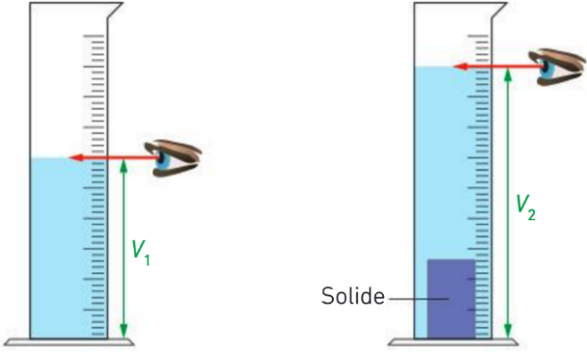
Document : Mesure du volume d’un solide par déplacement d’eau
Pour faire une mesure préciser d’un volume, il faut placer l’œil face au ménisque (surface séparant l’eau et l’air).
- On mesure précisément le volume V₁ occupé par l’eau dans l’éprouvette.
- Ensuite, on mesure précisément le volume V₂ occupé par l’eau et l’objet immergé dans l’éprouvette.
- On en déduit le volume du solide : V_{solide} = V₂ – V₁

- A l’aide du matériel disponible, proposer une méthode pour mesurer avec précision la masse volumique de l’acier. Donner la liste du matériel et indiquer les étapes du protocole.

…………………………………………………………………………………………………………………………………………………………………………………
…………………………………………………………………………………………………………………………………………………………………………………
…………………………………………………………………………………………………………………………………………………………………………………
…………………………………………………………………………………………………………………………………………………………………………………
…………………………………………………………………………………………………………………………………………………………………………………
…………………………………………………………………………………………………………………………………………………………………………………
…………………………………………………………………………………………………………………………………………………………………………………
…………………………………………………………………………………………………………………………………………………………………………………
…………………………………………………………………………………………………………………………………………………………………………………

- Réaliser l’expérience proposée, noter les mesures réalisées et déterminer la valeur de la masse volumique de l’acier

Consigner les résultats dans un tableau qui regroupera les mesures de la classe :
Groupe | 1 | 2 | 3 | 4 | 5 | 6 | 7 | 8

$ρ$ (en g/mL)

Calculer la valeur moyenne de la masse volumique de l’eau :
…………………………………………………………………………………………………………………………………………………………………………………
…………………………………………………………………………………………………………………………………………………………………………………
- La masse volumique de l’acier utilisé est de 7,85 kg/L (valeur de référence). Que pensez-vous de vos mesures ? La valeur expérimentale est-elle compatible avec cette valeur de référence ?
…………………………………………………………………………………………………………………………………………………………………………………
…………………………………………………………………………………………………………………………………………………………………………………
…………………………………………………………………………………………………………………………………………………………………………………
ELEMENTS DE REPONSE

Partie 1 :

Les deux statues antiques ci-contre ont la même forme et occupent le même espace, mais elles ne sont pas constituées du même matériau : l’une est en marbre et l’autre en bronze.
- Le point commun entre ces deux statues est qu’elles ont le même volume.
- La masse est la grandeur physique permettant de les distinguer.
- La bonne formule à utiliser pour calculer la masse volumique est : $ρ=\frac{m}{V}$ car l’unité de la masse volumique est bien le kg/m³.
- La statue la plus lourde est celle en bronze car, à volume égal, la masse du bronze est plus grande.

Partie 2 : mesure de la masse volumique de l’eau

Protocole :

- On pose un bécher sur la balance que l’on tare.
- On le remplit d’eau et on mesure la masse correspondante.
- On verse l’eau dans une éprouvette et on mesure le volume occupé.
- On refait plusieurs fois la mesure avec d’autres volumes d’eau.
- On calcule le rapport $\frac{m}{V}$ pour chaque objet et on fait la moyenne des valeurs obtenues pour avoir plus de précision : on obtient ainsi la masse volumique de l’eau.

Mesures :
$m$ (g) | 102 | 34 | 148 | 50
$V$(mL) | 100 | 35 | 150 | 50
$\frac{m}{V}$ (g/mL) | 1,02 | 0,97 | 0,99 | 1,00

Résultat : La moyenne des rapports est égale à : moyenne = $\frac{1,02+0,97+0,99+1,00}{4}=$ 0,995 g/mL (soit 1,0 g/mL si on arrondit et qu’on ne garde que 2 chiffres significatifs)

Validation : La masse volumique de l’eau est de 1,0 kg/L soit de 1,0 g/mL : cette valeur de référence est proche de la valeur expérimentale trouvée : elles sont compatibles.

Partie 3 : mesure de la masse volumique de l’acier

Protocole :

- On va mesurer le volume de l’objet dont on connait la masse (ce sont des masses marquées) par la méthode du déplacement d’eau.
- On refait plusieurs fois la mesure avec d’autres objets en acier.
- On calcule le rapport $\frac{m}{V}$ pour chaque objet et on fait la moyenne des valeurs obtenues pour avoir plus de précision : on obtient ainsi la masse volumique.

Mesures :
$m$ (g) | 300 | 200 | 150 | 100
$V$(mL) | 38 | 25 | 19 | 13
$\frac{m}{V}$ (g/mL) | 7,9 | 8,0 | 7,9 | 7,7

Résultat : La moyenne des rapports est égale à : moyenne = $\frac{7,9+8,0+7,9+7,7}{4}=$ 7,87 g/mL (soit 7,9 g/mL si on arrondit et qu’on ne garde que 2 chiffres significatifs)

Validation : La masse volumique de l’acier utilisée est de 7,85 kg/L soit 7,85 g/mL : cette valeur de référence est proche de la valeur expérimentale trouvée : les valeurs sont compatibles.

